**LE STATIONNEMENT**

**GENERALITE**

Le stationnement est une source d’accident à cause, de l’espace requis pour la manœuvre

Un parc de stationnement, pour être efficace, ne devrait pas être à plus de 150 m des édifices qu’il dessert.

Si pour des raisons d'ordre technique, urbanistique ou architectural, il s'avère impossible de  
réaliser les aires de stationnement prévues ci-dessus, le constructeur peut être autorisé :

* Soit à réaliser ces aires sur un terrain lui appartenant et situé dans un rayon de  
  300 mètres du premier.
* Soit à acquérir les pièces manquantes dans un parc privé situé dans un rayon de  
  300 mètres du premier.

Les principaux types de stationnement sont le stationnement en bordure de rue, le stationnement dans les parcs (parking) extérieurs et le stationnement dans un garage à multiples étages, qu’il soit souterrain ou doté d’une rampe d’accès mécanisé (ascenseur) ou non.

Les caractéristiques du stationnement dépendent de la grandeur et de l’importance du centre ville, du nombre des stationnements privés et publics, de la durée du stationnement de la rotation des véhicules, de l’accumulation des véhicules aux heures de pointe, de la distance de marche et du but des voyages.

Les éléments qui ont un effet sur la demande de stationnement sont la densité de la population, les revenus des gens et le niveau de vie de la population.

**REGLES RELATIVES AU CALCUL DES PLACES DE STATIONNEMENT**

**HABITAT :**

|  |  |
| --- | --- |
| **Appartement en immeuble collectif :**  Logement d’une surface de plancher < 60 m²  Logement d’une surface de plancher > 60 m²  Pour une surface de plancher > 100 m²  **Maisons individuelles hors lotissement :**  Maison d’une surface de plancher < 60 m²  Maison d’une surface de plancher > 60 m²  Pour une surface de plancher > 100 m² | 1 place/logement  2 place/logement  1 pl. de stationnement supplémentaire par tranche 100 m² (3 places pour 200m²)  1 place/logement  2 place/logement  1 pl. de stationnement supplémentaire par tranche 100 m² |

**ACTIVITE ET SERVICE :**

|  |  |
| --- | --- |
| **Appartement en immeuble collectif :**  Petites salles de sport de proximité, salle de réunions, fêtes  •Camping, HLL, PRL, résidence mobile de loisirs • Etablissement industriel ou artisanale, entrepôt • Commerces et autres services - Moins de 200 m²  • Bureau – services ouverts au public  • Bureaux non ouverts au public  • Activités libérales autres que bureau  •Hôtel – restaurant  • Lieu de culte | 1.5 pl. pour 8 personnes accueillies  • 1.5 pl. pour 8 personnes accueillies • 1.5 pl. pour 2 employés • 1.5 pl./40 m² de surface de vente  – 2 places minimum  • 1.5 pl./20 m² de surface utile – 2 places minimum  • 1.5 pl./30 m² de surface – 2 places minimum  • 1.5 pl./30 m² de surface – 3 places minimum  • 1.5 pl./6places à table – 2 places pour 3 chambres  • 1 place pour 15 personnes |

**STATIONNEMENT EN BORDURE DE RUE**

La largeur minimale de chacune des cases est de 2.5 m et la largeur souhaitable est de 2.6.

La largeur dans un parc desservant des magasins devrait être de 3.0 m à cause des colis que les usagers transportent.

Dimensions des places :  
- longueur utile : 5.00 mètres  
- largeur utile : 2.50 mètres  
- dégagement utile : 6.00 mètres.

Accès et rampes :  
- sens unique : 3.00 mètres  
- double sens desservant jusqu'à 30 véhicules : 3.50 mètres  
- double sens desservant plus de 30 véhicules : 6.00 mètres

* Lorsque les cases sont parallèles à la bordure, elles devraient avoir une longueur minimale de 6.10, mais une largeur de 6.5 m est préférable.

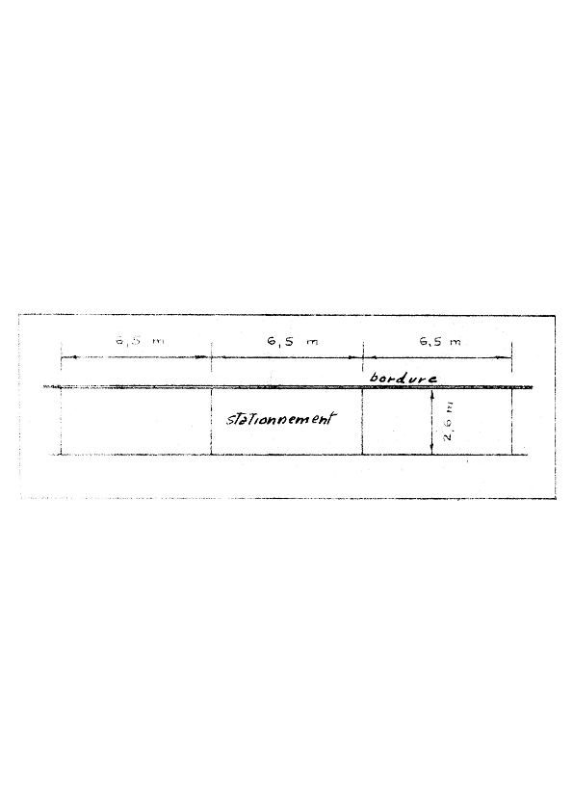.

* Lorsque les cases sont aménagées perpendiculairement à la bordure, Chaque case devrait mesurer au moins 2.6 m de largeur sur 5.5 m de longueur si la largeur de l’allée d’accès mesure 7.3 m ou plus et 3.0 m de largeur sur 5.5 m de longueur si la largeur de l’allée d’accès mesure entre 6.7 et 7.3 m. On considère que 6.7 m est la longueur minimale pour une allée d’accès.

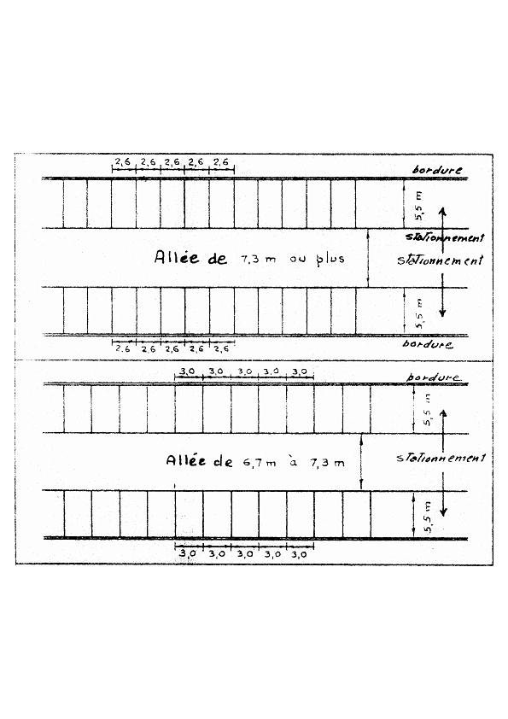

* Lorsque les cases font un angle de 45° avec la bordure, chaque case devrait mesurer au moins 2.6 m de largeur sur 7.4 m de longueur si la largeur de l’allée mesure 6.0 m ou plus et 3.0 m de largeur sur 7.4 m de longueur si la largeur de l’allée d’accès mesure moins de 6.0 m. on considère que 4.6 m est la largeur minimale pour une allée d’accès.

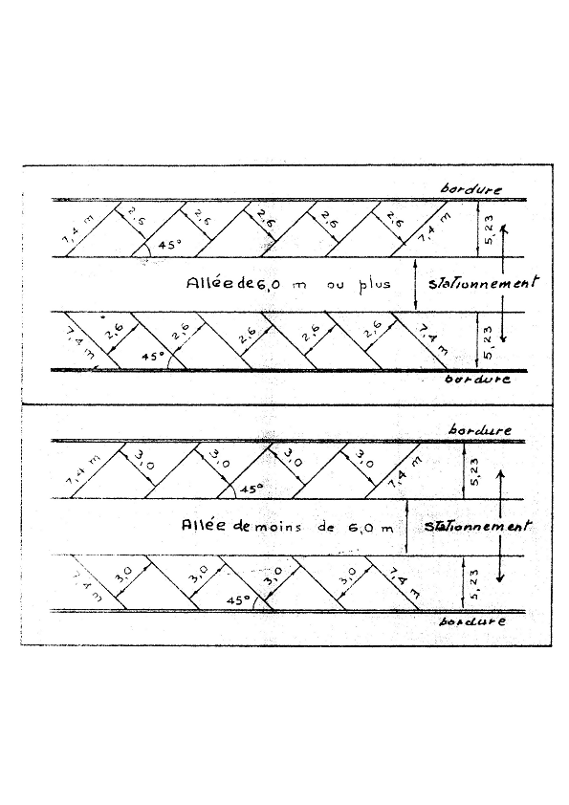

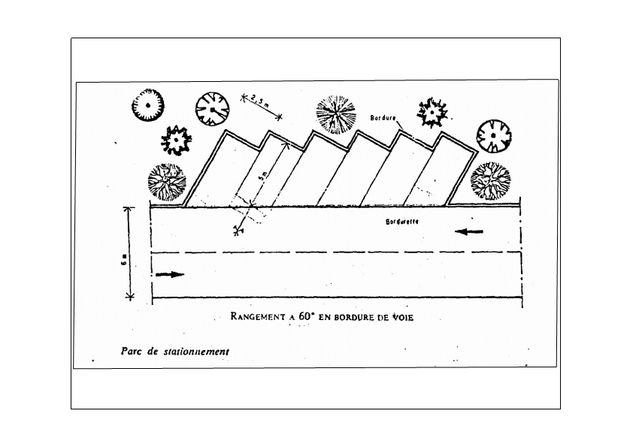

**Les places de stationnement des automobiles réservées aux personnes à mobilité réduite**

Un emplacement de stationnement est réputé aménagé lorsqu’il comporte une bande d’accès latérale :  
* d’une largeur de 0.80m,  
* libre de tout obstacle,  
* protégée de la circulation,  
* sans que la largeur totale de l’emplacement ne puisse être inférieure à 3.30 mètres.  
Les emplacements réservés sont signalisés.  
Le nombre de places est de 1 par tranche de 50 places,

Le pourcentage minimum des places de stationnement qui doivent être accessibles  
aux personnes handicapées, est fixé à 5%, avec un minimum de 1 place.

3.30 2.50

Voiture

Voiture

0.60 1.60 1.20 250

**EXEMPLE** :

On peut parfois augmenter la capacité d’un parc de stationnement par un réaménagement différent des cases. La figure ci-dessous représente deux types d’aménagements.

Dans le premier aménagement, on peut obtenir que 98 cases, même si les voies d’entrée et de sorties sont à sens unique.

Dans le deuxième aménagement, on réussit à placer 114 cases, et la disposition permet une recherche plus facile d’une place libre.

